量具：
- 外径千分尺（各一把）
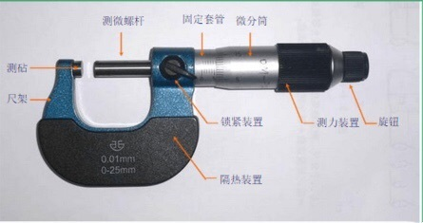
A.0-25，25-50，50-75，75-100，100-125，125-150，150-175
B.175-200，200-225，225-250，250-275，275-300，300-325
C.325-350，350-375，375-400

2.内径百分表35-50，50-160，160-250，250-450各一套
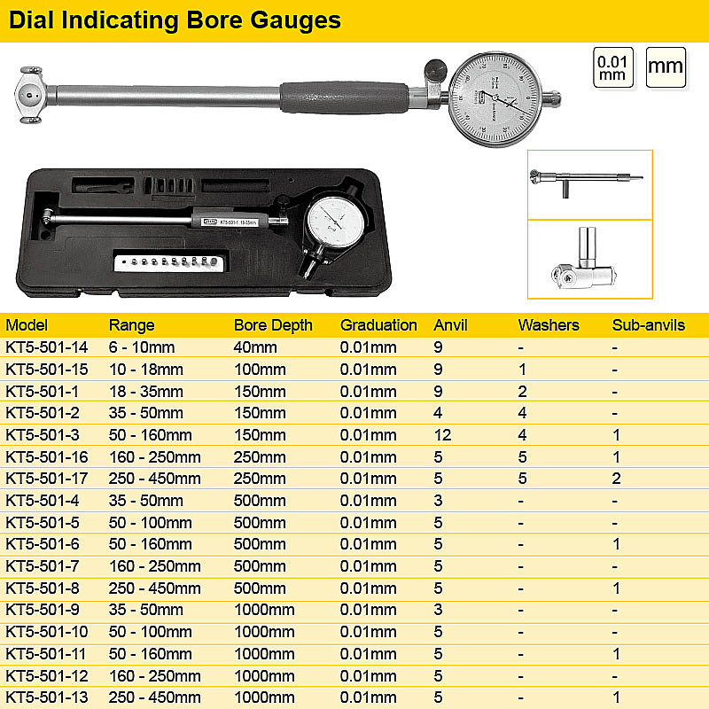
3.校表（3套）
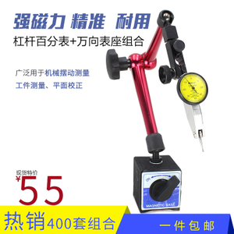

4.分中棒（5支）
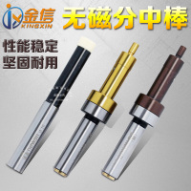

6.带表卡尺
0-300，4把
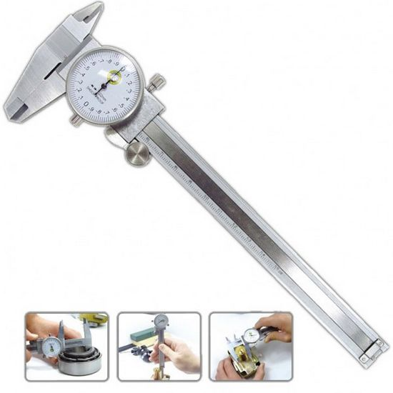

7.深度尺
0-300，1把
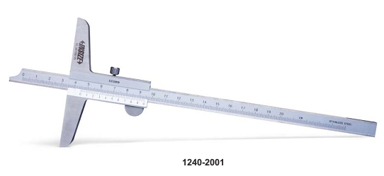

8.百分表带磁座
2套
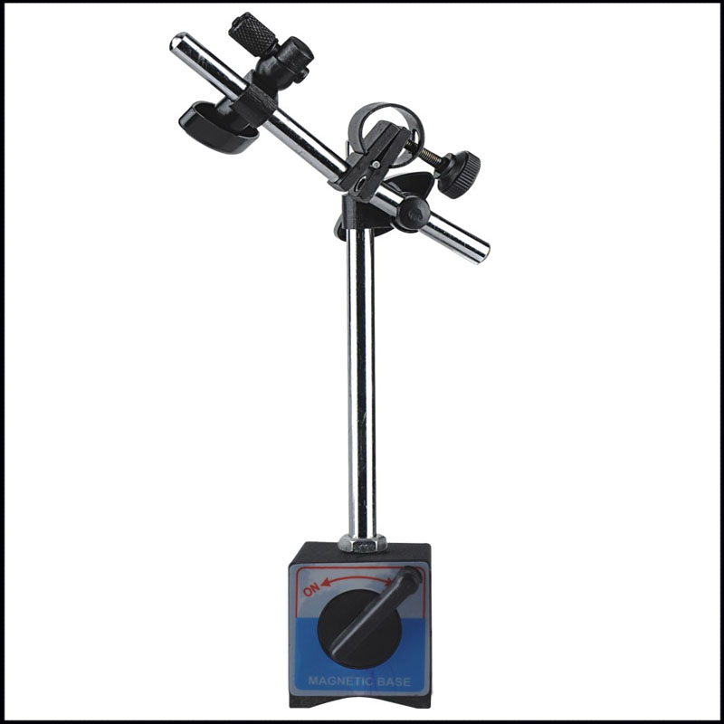

9.高度尺
0-300，1把
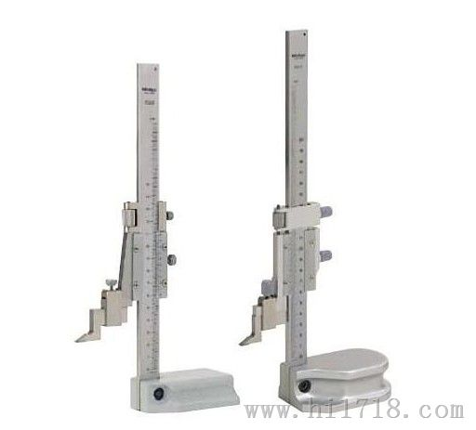

10.数显卡尺
0-500，1把

